中国航空工业集团有限公司
资金收支预算管理系统操作手册
（预算管理员）

中国航空工业集团有限公司版权所有
仅限用于集团公司及所属单位进行资金收支预算管理参考

2022 年 12 月

目录

一、 系统概述 4
1.1 系统介绍 4
1.2 软硬件环境 4
二、 系统登录 5
2.1 登录地址 5
2.2 登录首页 5
三、 通用功能 6
3.1 页面风格 6
3.2 通用按钮约定 8
四、 常见业务场景及操作步骤 8
一、 如何配置预算体系设置 8
1． 业务场景描述 8
2． 菜单路径 9
3． 操作步骤 9
二、 如何配置组织机构个性化设置 10
1． 业务场景描述 10
2． 菜单路径 10
4． 操作步骤 10
三、 如何配置预算周期设置 11
1． 业务场景描述 11
2． 菜单路径 11
3． 操作步骤 11
四、 如何配置周期区间设置 12
1． 业务场景描述 12
2． 菜单路径 12
3． 操作步骤 13
五、 如何配置预算总模板设置 14
1． 业务场景描述 14
2． 菜单路径 15
3． 操作步骤 15
六、 如何配置预算子模板设置 16
1． 业务场景描述 16
2． 菜单路径 16
3． 操作步骤 16
七、 如何配置最迟上报时间设置 17
1． 业务场景描述 17
2． 菜单路径 17
3． 操作步骤 17
八、 如何配置预算项目分配设置 18
1． 业务场景描述 18
2． 菜单路径 19
3． 操作步骤 19
九、 如何配置预算控制规则设置 20
1． 业务场景描述 20
2． 菜单路径 20
3． 操作步骤 20
十、 如何配置预算控制开关设置 21
1． 业务场景描述 21
2． 菜单路径 21
3． 操作步骤 21
十一、 如何配置年预算更新开关设置 22
1． 业务场景描述 22
2． 菜单路径 23
3． 操作步骤 23
十二、 如何配置评价标准设置 23
1． 业务场景描述 23
1． 菜单路径 24
2． 操作步骤 24
十三、 如何查询业务数据 25
1． 业务场景描述 25
2． 菜单路径 25

系统概述

系统介绍
资金预算管理是为满足集团公司战略发展和经营管理需要，以业务预算为依据，对集团公司所属单位年度、月度的资金预算和资金收支计划进行科学预测和统筹安排。通过实施集团公司资金预算管理，建设资金收支预算管理系统，借助信息化手段规范和加强对资金流入流出的预算管理，提高各级单位现金流管理的计划性、科学性和准确度，提高资金使用效益和资金运营效率，并通过加强预算外资金支出的管控，提高资金风险防范能力和水平。
通过建设资金收支预算管理系统，可以对集团公司各级单位资金预算（计划）的编制、上报、审批、执行、调整、分析评价等实施全流程、线上化管理，并逐步推进预算系统与财务公司网银系统联通，以预算控制支付，实现“无预算不开支、有预算不超支”。

软硬件环境

软件环境
操作系统：Windows XP、Windows7、Windows10、Windows11。
浏览器建议：谷歌、IE11以上版本。

硬件环境
X86兼容的PC机。推荐的硬件配置：
处理器：Core i5 2.0GHz 及以上。
内存：2GB
彩色显示器：分辨率1024x768。

网络环境
使用系统的过程中，需要通过互联网网络访问集团公司司库的服务器。因此，使用者的电脑必须能够连接互联网。建议网络带宽512Kbps以上。

系统登录

登录地址
在浏览器输入司库系统访问地址。
正式环境：https://trs.avicfc.com.cn/

登录首页
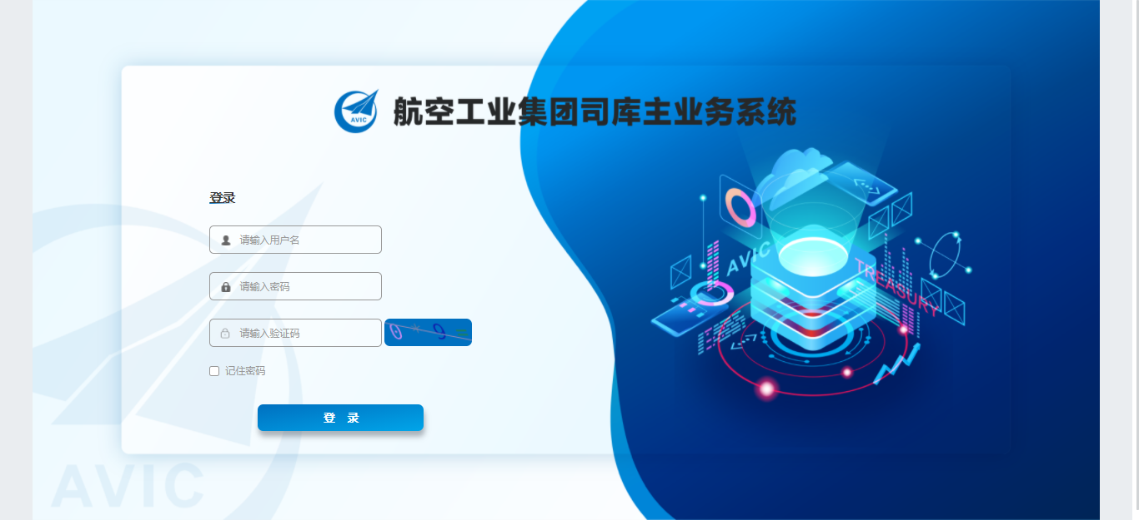
输入用户名、密码和验证码（算式的结果）后，点击【登录】按钮，进入系统。
密码要求：初始密码为123456。第一次登录系统后修改密码。密码须以字母开头，包含字母、数字、符号，且长度不小于8位。

通用功能

页面风格
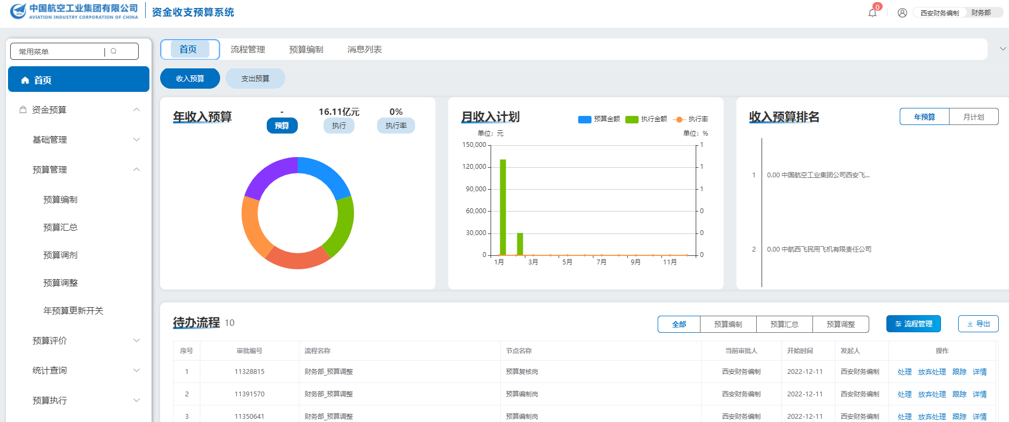
- 左侧是“菜单导航栏”。导航栏中显示当前登录用户所具备操作权限的功能菜单。点击按钮可实现菜单栏的展开/收起。
- 右上方显示当前登录用户及相关操作按钮。
按钮 | 功能说明
 | 按钮右上角红色字体提示未读消息数量。点击该按钮，可查阅本人相关的消息通知。  
切换岗位（多岗时）、  修改账号密码、  退出登录 | 点击用户头像，可展开下拉菜单，实现：切换岗位（多岗时）、修改账号密码、退出登录。  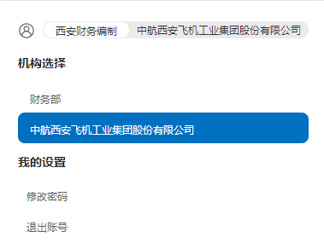
- 首页
上方区域展现集团所属各公司收入预算、支出预算，包括：年收入预算、月收入计划、收入预算排名。
下方区域展现待办流程，默认显示所以业务类型的待办任务，可通过【全部】、【预算编制】、【预算汇总】、【预算调整】按钮进行切换。
【流程管理】页面展现所有流程的详细信息，可进行精准定位查询。
- 页签区
同时打开多个功能菜单时，可在页签区同时显示多个页签。点击页签右上角的按钮，可关闭页签。默认显示首页页签，且首页页签不允许关闭。
- 业务操作区
在该区域展示当前功能页签相应的业务操作内容。
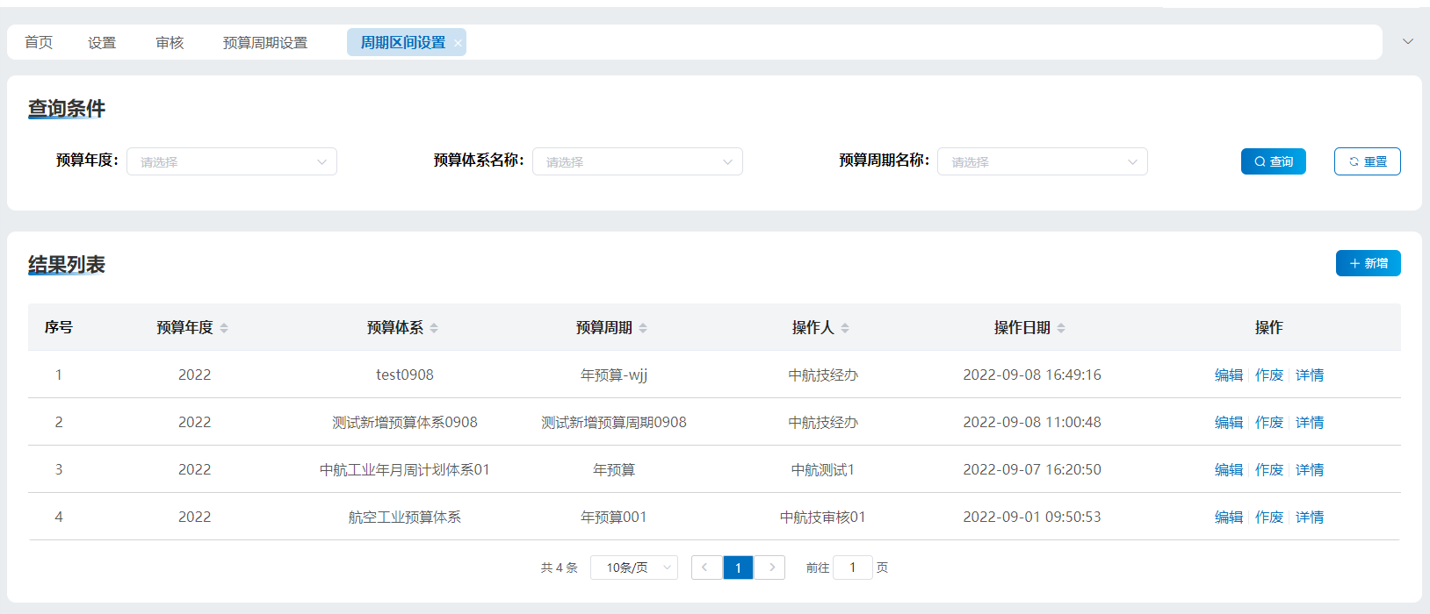
每个操作性功能页面基本布局，上方为查询条件，下方为该用户或者该用户所在单位操作的记录。
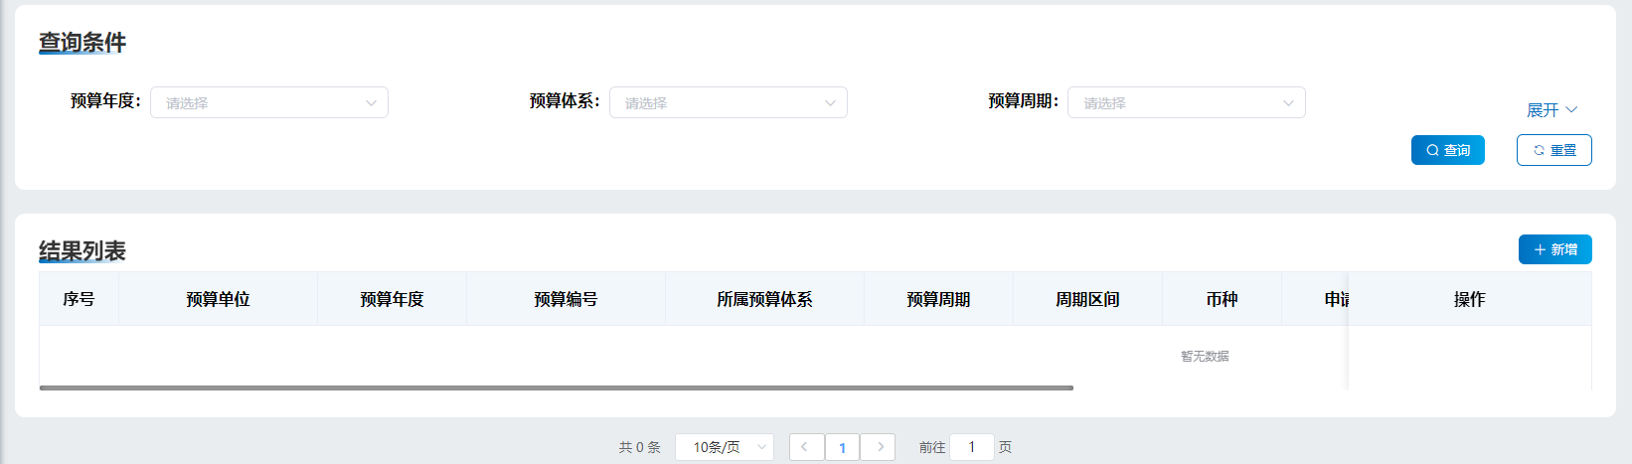
如果查询条件较多，首次进入该功能菜单时，自动隐藏下面的查询条件，点击【展开】后，展示全部查询条件。
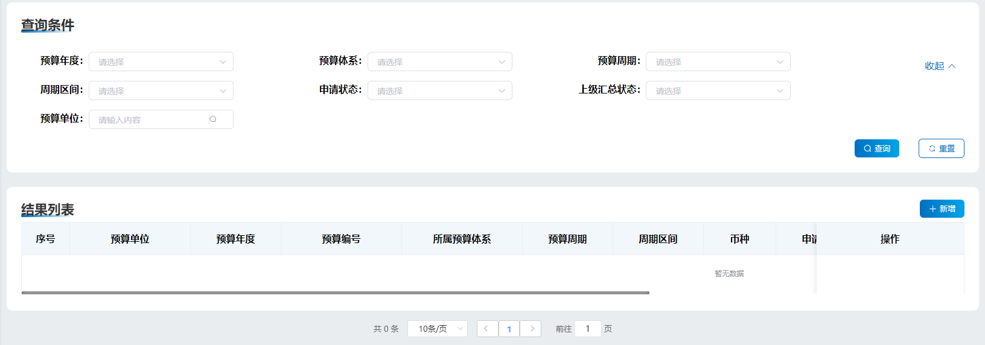

通用按钮约定
【查询】、【搜索】：据查询条件筛选符合条件的业务数据，输入框不特殊说明均为模糊搜索。如果查询条件为空，默认查询所有记录。
【重置】：将查询条件恢复为默认。
【新增】：点击新增按钮，弹出窗口或打开新增页面。
【编辑】：点击编辑按钮，弹出窗口或打开编辑页面，同新增页面，反显原数据信息。除自动生成的编码和新增时即不可编辑的元素外，均可编辑。
【详情】：点击详情按钮，弹出窗口或打开详情页面，同新增页面，反显原数据信息，不能修改。
【删除】、【作废】、【停用】：选中单条或多条记录的复选框，可删除、作废或停用已选记录。点击按钮，提示“确定删除/作废/停用所选记录？”。点击确定，删除/作废/停用成功，点击取消，提示“删除/作废/停用失败”。
【上传】：上传附件功能，为保证系统安全，上传的附件只支持pdf、csv、jpg、png文件格式。

常见业务场景及操作步骤
- 如何配置预算体系设置
    - 业务场景描述
仅总部预算管理员拥有配置权限。
预算体系是预算管理的整体维度，即可对一个集团不同的成员企业进行分组，不同预算体系可以采用不同的管理方式，例如不同的预算周期、不同的预算模板。不同预算体系之间数据隔离。该功能包括新增预算体系，对已有预算系统编辑、停用/启用、作废等功能。
    - 菜单路径
【资金预算】-【基础设置】-【预算基础设置】-【预算体系设置】。
    - 操作步骤
- 第一步，点击菜单【预算体系设置】，进入该菜单的主操作界面。
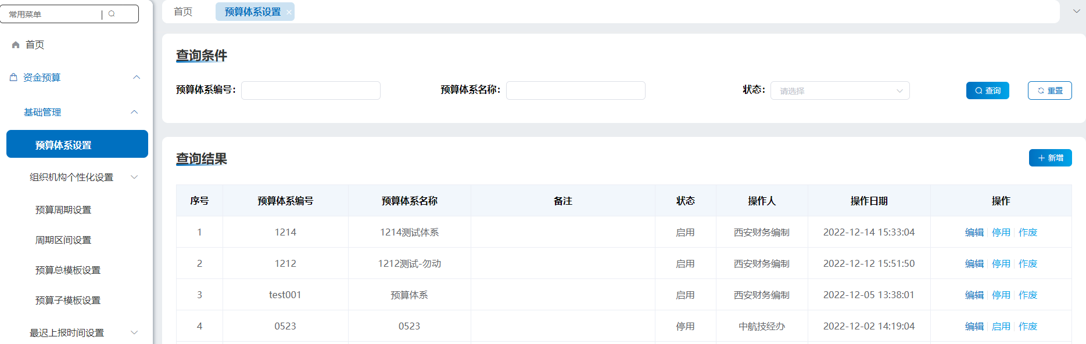
- 第二步，点击【新增】功能按钮，进入预算体系新增界面，输入预算体系编号、预算体系名称、备注。点击【保存】，提示保存成功。
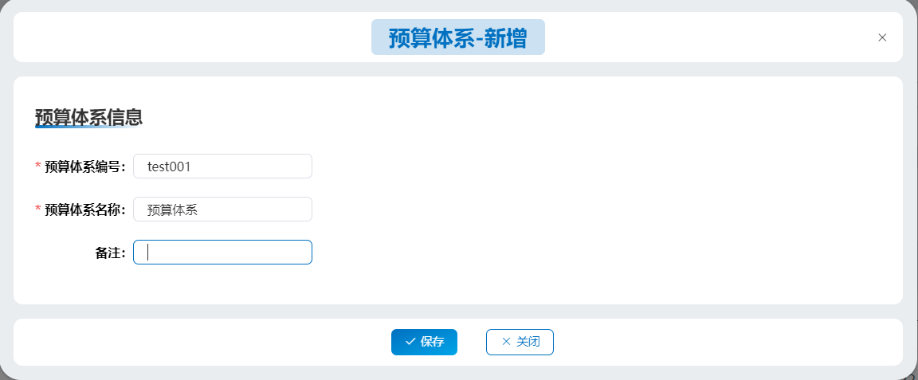
界面要点说明：
- 预算体系编号、预算体系名称、备注：可输入中文、英文、数字等信息。
- 【保存】：保存数据，配置内容即刻生效，返回配置列表界面。
- 【关闭】：返回配置列表界面。
- 保存成功后预算体系生效，状态为“启用”。
- “启用”状态的预算体系可以“停用”，但已经被使用过的预算体系不允许停用；“停用”状态可以启用或者作废。
- 作废：仅允许对停用状态的预算体系执行作废操作。若该预算体系已被使用（关联预算项目）则不允许作废。作废的记录不可再操作，按钮置灰显示。
- 如何配置组织机构个性化设置
    - 业务场景描述
总部预算管理员/分子公司预算管理员拥有配置权限
在系统机构管理功能基础上，进行个性化设置资金预算相关的要素，其中系统管理中组织机构管理支持手工维护和从统一门户主数据同步。本功能在统一的组织机构详细信息基础上，维护预算管理、预算上级汇总单位、预算控制等信息。
    - 菜单路径
【资金预算】-【基础设置】-【预算基础设置】-【个性化设置】。
    - 操作步骤
- 第一步，点击菜单【个性化设置】，进入该菜单的主操作界面。
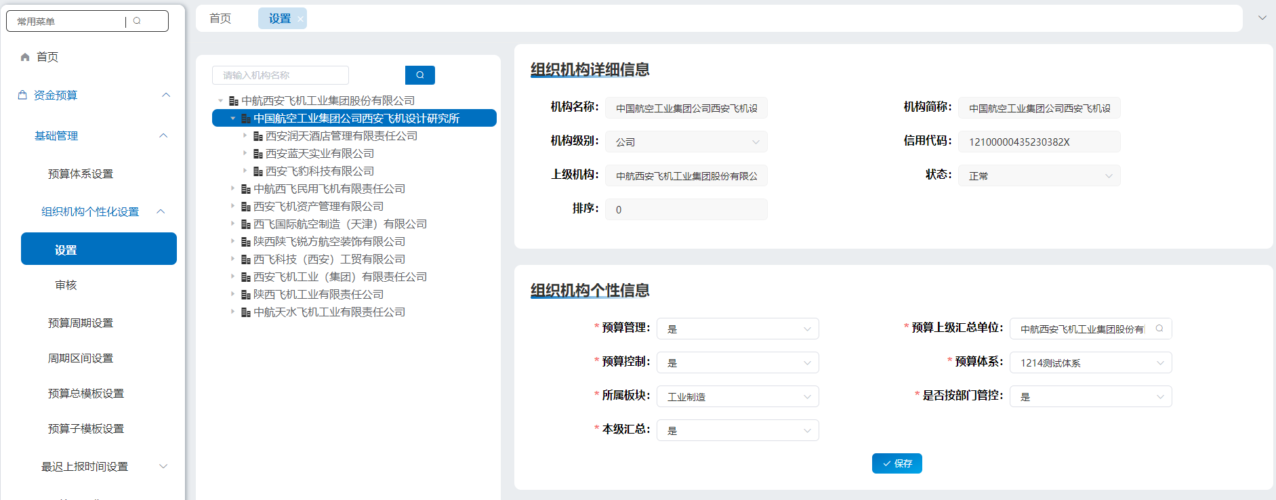
- 第二步，在左侧机构树选择需要设置的组织机构，在右侧组织机构个性化信息区进行设置。
界面要点说明：
- 组织机构详细信息，系统默认带出并置灰显示，无需填写。
- 预算管理：预算管理设置为“是”的单位，用法为上级单位汇总资金预算时系统检查该单位是否已上报。
- 预算上级汇总单位：资金预算汇总时默认按管理层级显示上级单位，也可以自定义选择其他管理单位，设置完成后在预算编制单位时自动显示上级汇总单位，上级汇总预算时，根据此配置检查下级单位是否全部上报了预算，无则提示“XXX单位未上报计划，是否继续汇总”。
- 预算控制：选择“是”的情况下进行预算控制，选择“否”不对预算进行管控。
- 是否按部门管控：选择“是”，计划使用和执行的时候按各部门进行控制，选择“否”，该单位下所有部门共用额度。
- 本级汇总：如果各业务部门编制，在单位本级需要汇总合计成本单位预算，如果整个单位预算有一个部门代报，本单位可以不用汇总。
- 审核：记录增加后，状态为“待审核”，须经过审核后生效，支持分子公司管理员维护下级组织机构。选中单个机构单笔审核，也可以点击全部审核。
- 【保存】：保存数据，配置内容即刻生效，返回配置列表界面。
- 如何配置预算周期设置
    - 业务场景描述
仅总部预算管理员拥有配置权限。
在预算体系下设置预算周期以及周期之间的控制关系。
    - 菜单路径
【资金预算】-【基础设置】-【预算基础设置】-【预算周期设置】。
    - 操作步骤
- 第一步，点击菜单【预算周期设置】，进入该菜单的主操作界面。
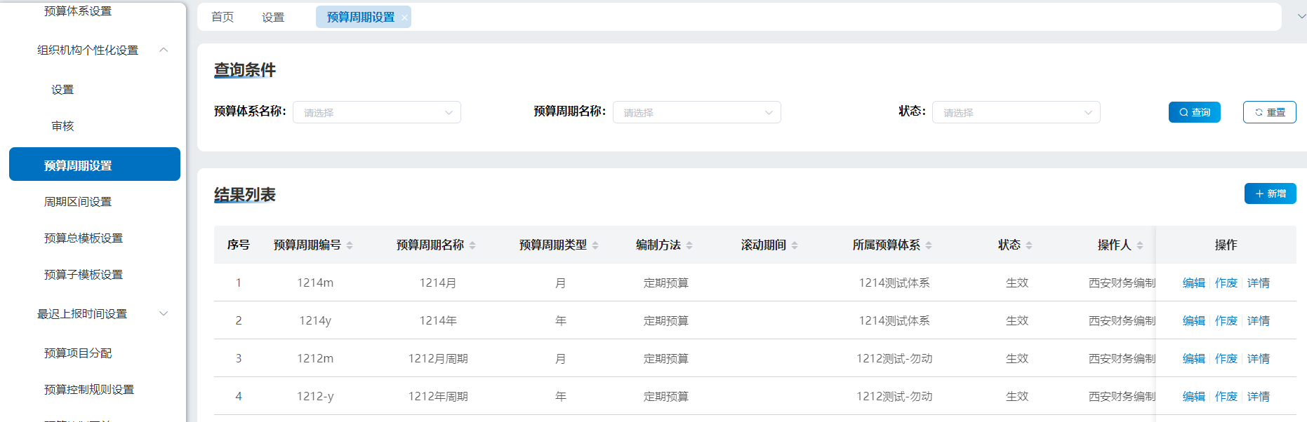
- 第二步，点击【新增】，进入预算周期设置新增界面，选择预算体系名称、预算周期类型，输入预算周期编号、预算周期名称、备注，选择是否受控。点击【保存】，提示保存成功。
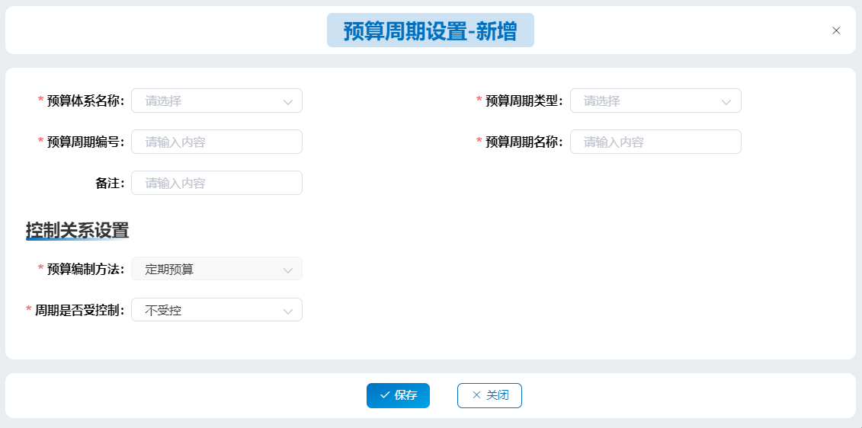
界面要点说明：
- 预算周期：在某个预算体系下设置周期，可对一个集团公司的不同板块/公司分类管理。
- 预算编制方法：每个周期分为固定预算和滚动预算两种，固定预算是每次预算只填写一个周期，滚动预算是每次上报多个周期，当前可设置为固定，默认为固定周期。
- 唯一性校验：预算周期编码、预算周期名称唯一性检查，同一个预算体系，相同的预算周期类型唯一。
- 周期受控：设置本周是否受上级周期控制，例如：年控制月，月控制周。周期受控项目定义哪些项目受控，比如支出预算受控，选择到明细表示按明细受控，选择到大类表示按大类受控。
- 【保存】：保存数据，配置内容即刻生效，返回配置列表界面。
- 【关闭】：返回配置列表界面。
- 如何配置周期区间设置
    - 业务场景描述
仅总部预算管理员拥有配置权限。
设置预算体系下各预算周期在各预算年度的日期区间范围。
    - 菜单路径
【资金预算】-【基础设置】-【预算基础设置】-【周期区间设置】。
    - 操作步骤
- 第一步，点击菜单【周期区间设置】，进入该菜单的主操作界面。
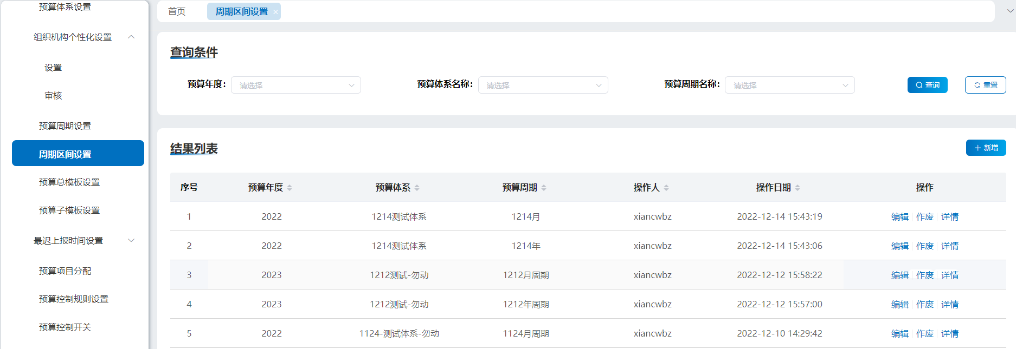
- 第二步，点击【新增】，在弹出的周期区间设置新增界面，选择预算年度、
算体系名称、预算周期名称。
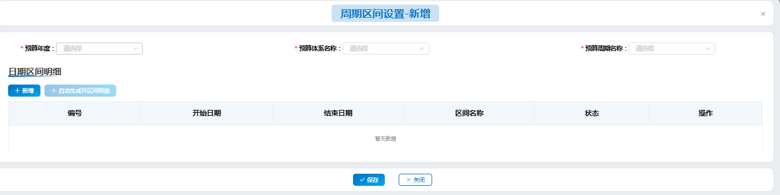
- 第三步，在日期区间输入区，点击【新增】，新增一条周期区间，也可在周期区间点击操作列的【删除】按钮进行删除。
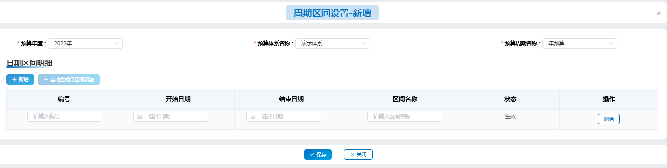
如果预算周期设置的是月，在日期区间输入区，可点击【新增】或者【自动生成月区间明细】，新增一条月周期区间或一整年月周期区间，周期区间可以点击操作列的【删除】按钮进行删除。

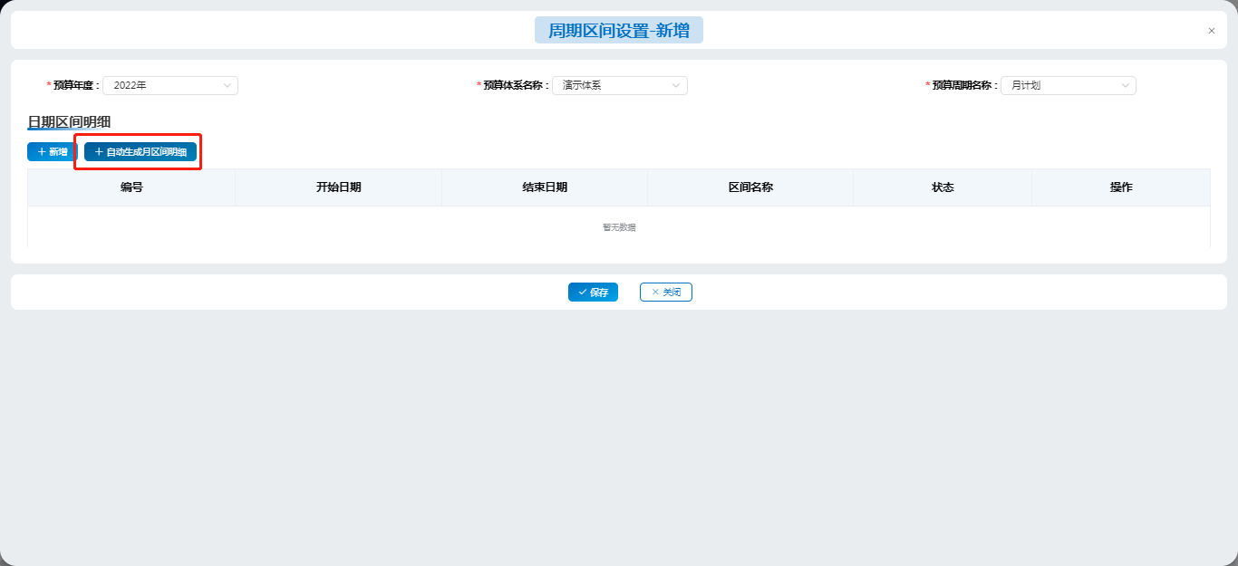
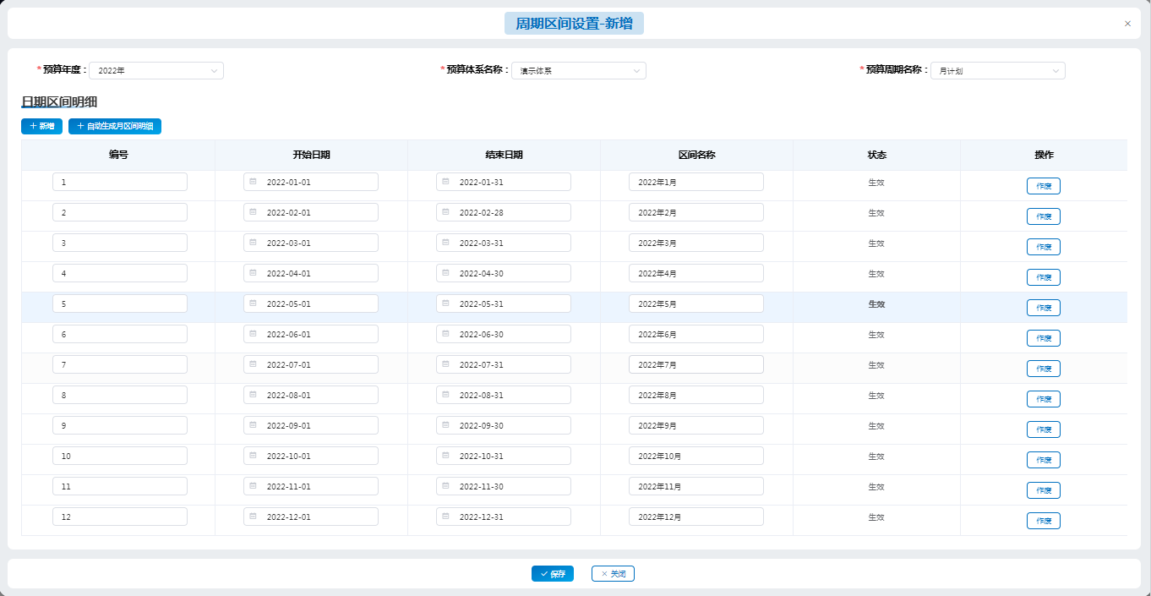

界面要点说明：
- 预算周期区间：预算周期区间在预算编制前必须设置完成。
- 日期区间明细列：当所选预算周期“是否受控制”选项为“不受控”时，表格列项：编号、开始日期、结束日期、区间名称、状态、操作。当所选预算周期“是否受控制”选项为“受控”时，表格列项增加“受控区间”列。通过下拉框选择受控周期下设置的“区间名称”内容。
- 默认自然月：设置月周期区间时，根据所选年度自动默认12个月，开始日期和结束日期为自然月的开始日期和结束日期。
- 唯一性校验：同一预算体系，同一预算周期，同一区间不能重复设置。
- 【保存】：保存数据，配置内容即刻生效，返回配置列表界面。
- 【关闭】：返回配置列表界面。
- 如何配置预算总模板设置
    - 业务场景描述
仅总部预算管理员拥有配置权限。
集团总部设置总模板，即按照层级关系设置预算项目，由集团总部预算管理员设置完成。主要功能包括总模板新增、修改总模板，预算项目新增同级、新增下级、删除。
    - 菜单路径
【资金预算】-【基础设置】-【预算编制设置】-【预算总模板设置】。
    - 操作步骤
- 第一步，点击菜单【预算总模板设置】，进入该菜单的主操作界面。
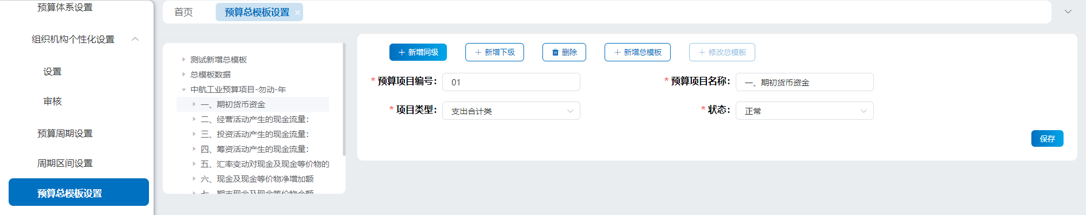
- 第二步，点击【新增总模板】，在弹出的总模板基础信息中设置总模板名称、备注、生效周期、模板类型、包括体系、复制模板。点击【保存】，提示保存成功。
- 第三步，新增同级，选中总模板下的一级项目，点击【新增同级】，在右侧区域填写预算项目编号、预算项目名称、项目类型、状态。点击【保存】，提示保存成功。在选中的一级项目下增加一条记录，与选中的项目为同级项目。
- 第四步，新增下级，操作同新增同级操作，保存成功后，在选中的一级项目的下一级增加一条记录，与选中目录为父子关系。
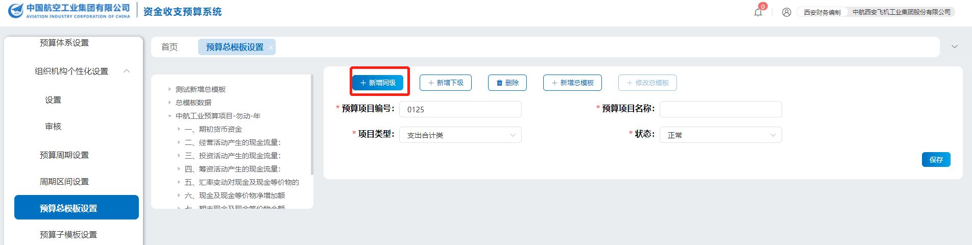
界面要点说明：
- 项目类型：项目类型配置，经营活动现金流入小计、投资活动现金流入小计、筹资活动现金流入小计为收入合计类。经营活动现金流出小计、投资活动现金流出小计、筹资活动现金流出小计为支出合计类。这三个项目作为后续查询和评价统计三项流入合计和三项流出合计使用，请勿配置错误。
- 【保存】：保存数据，配置内容即刻生效。
- 如何配置预算子模板设置
    - 业务场景描述
仅分、子公司预算管理员拥有配置权限。
总部在预算体系下设置预算总模板后，各分子公司根据各自预算管理需要，可设置本单位的子模板。设置子模版以总版版为基础进行细化。主要功能包括新增同级、新增下级、删除。在年预算和月计划编制时使用子模版。
    - 菜单路径
【资金预算】-【基础设置】-【预算编制设置】-【预算子模板设置】。
    - 操作步骤
- 第一步，点击菜单【预算子模板设置】，进入该菜单的主操作界面。
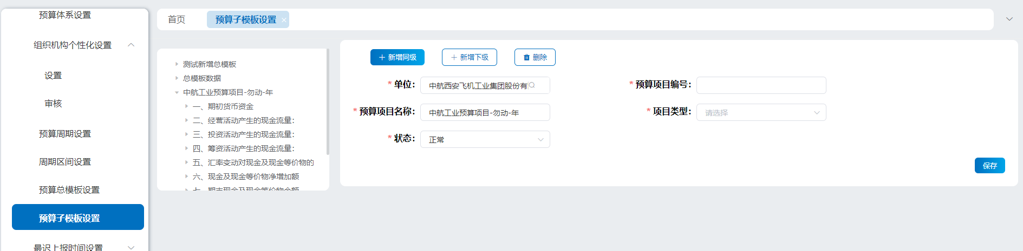
- 第三步，新增同级，选中子模板下的一级项目，点击【新增同级】，在右侧区域填写预算项目编号、预算项目名称、项目类型、状态。点击【保存】，提示保存成功。在选中的一级项目下增加一条记录，与选中的项目为同级项目。
- 第四步，新增下级，操作同新增同级操作，保存成功后，在选中的一级项目的下一级增加一条记录，与选中目录为父子关系。
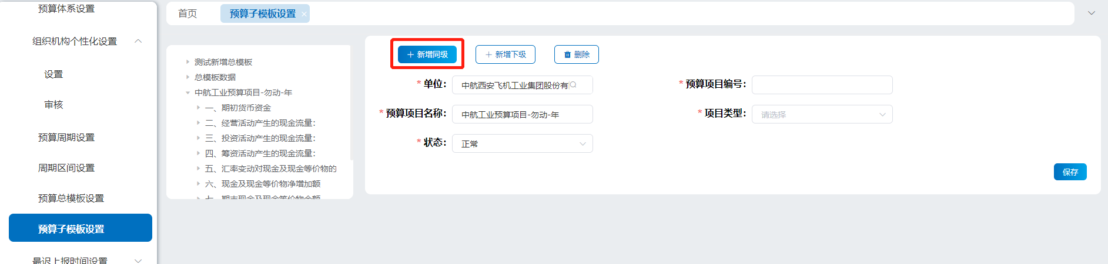
界面要点说明：
- 子模版预算项目树：左侧部门的子模版预算项目树，设置子模版时，需要在总模板的基础上进行设置，且只能在总模板预算项目基础上添加下级，不能更改总模板设置的预算项目。
- 模板使用：本单位在预算汇总时使用自己的子模板，逐级汇总计划上报到集团时，使用总模板。
- 【保存】：保存数据，配置内容即刻生效。
- 如何配置最迟上报时间设置
    - 业务场景描述
仅总部、分/子公司预算管理员拥有配置权限。
总部在预算体系下设置预算周期的最迟上报时间，分为年、月，支持各级企业在总部设置的最迟上报时间的基础上，继续设置下级的最迟上报时间。
    - 菜单路径
【资金预算】-【基础设置】-【预算编制设置】-【年最迟上报时间设置】。
    - 操作步骤
- 第一步，点击菜单【年最迟上报时间设置】，进入该菜单的主操作界面。
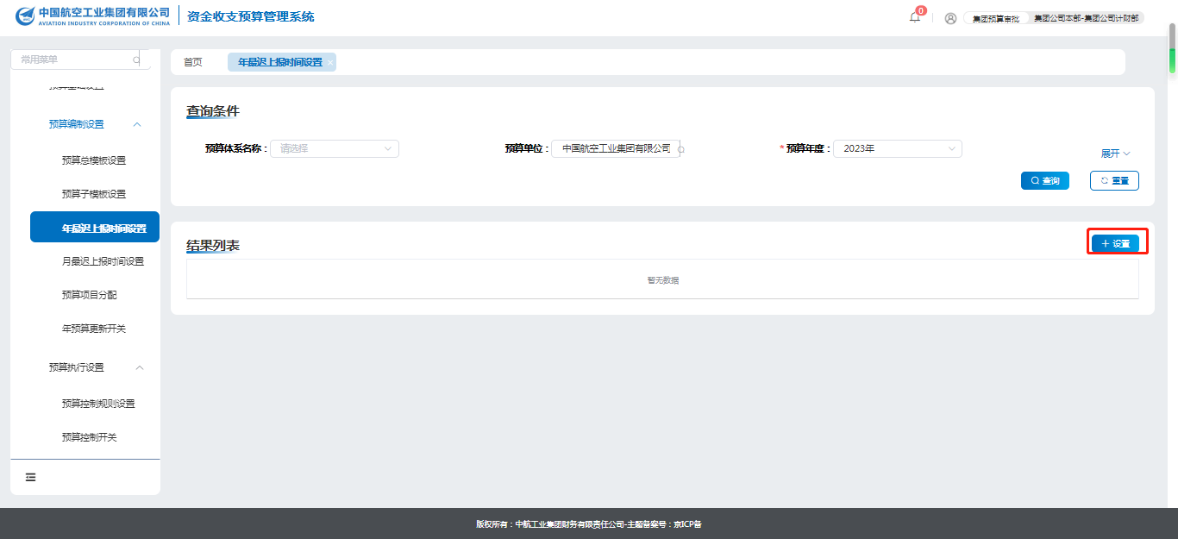
- 第二步，点击【设置】，弹出年度最迟上报时间设置-新增界面，先选择预算体系、预算单位、是否包含下级单位，在日期区间明细中新增一条记录。点击【保存】，提示保存成功。
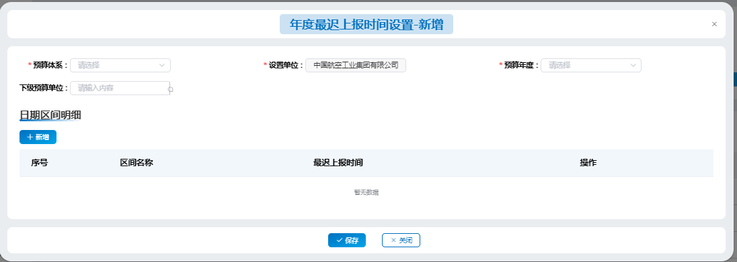
界面要点说明：
- 下级预算单位：如下级预算单位为空，则设置所有下级单位的最迟上报时间。可选择下级企业单独设置，支持不同企业设置不同的上报时间。
- 日期区间明细：月和周设置界面的编号、开始日期、结束日期和区间名称等项，取自【周期区间设置】的信息。只可编辑最迟上报时间。
- 【保存】：保存数据，配置内容即刻生效，返回配置列表界面。
- 【关闭】：返回配置列表界面。
- 如何配置预算项目分配设置
    - 业务场景描述
分/子公司预算管理员拥有配置权限。
将各自企业子模版中预算项目分配到业务部门，支持不同的业务部门编制的预算项目可以不同。
    - 菜单路径
【资金预算】-【基础设置】-【预算编制设置】-【预算项目分配】。
    - 操作步骤
- 第一步，点击菜单【预算项目分配】，进入该菜单的主操作界面。
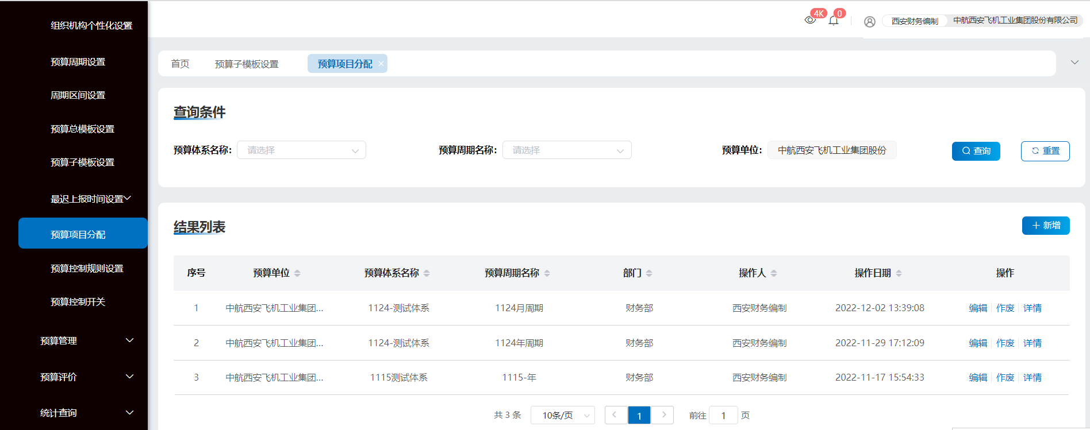
- 第二步，点击【新增】，进入预算项目分配新增界面，先选择预算周期名称、业务部门，然后在“选择预算项目”中勾选需的项目，点击右箭头，在已选预算项目中会显示已选项目。点击【保存】，提示保存成功。
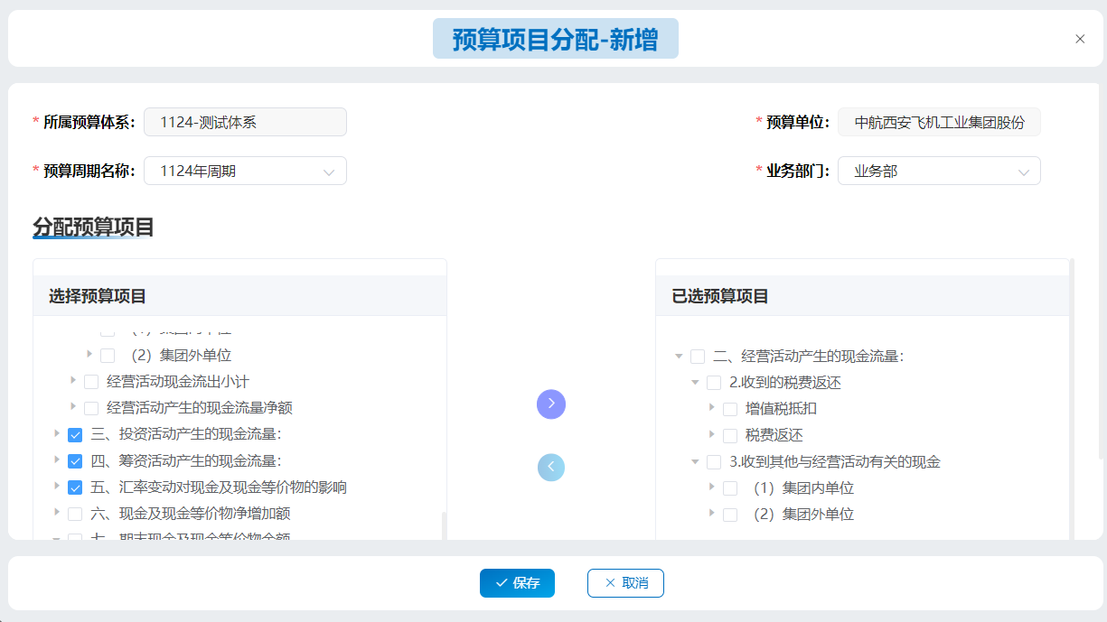
界面要点说明：
- 分配周期：支持年预算项目分配和月预算项目分配。
- 【保存】：保存数据，配置内容即刻生效，返回配置列表界面。
- 【关闭】：返回配置列表界面。
- 如何配置年预算更新开关设置
    - 业务场景描述
仅总部系统管理员/分子公司管理员拥有配置权限。
集团总部年度预算指标二下后，在系统中开启年预算更新开关，成员企业需要通过预算调整更新年度预算，未更新则不能上报下月计划。
    - 菜单路径
【资金预算】-【基础设置】-【预算编制设置】-【年预算更新开关】。
    - 操作步骤
- 第一步，点击菜单【年预算更新开关】，进入该菜单的主操作界面。
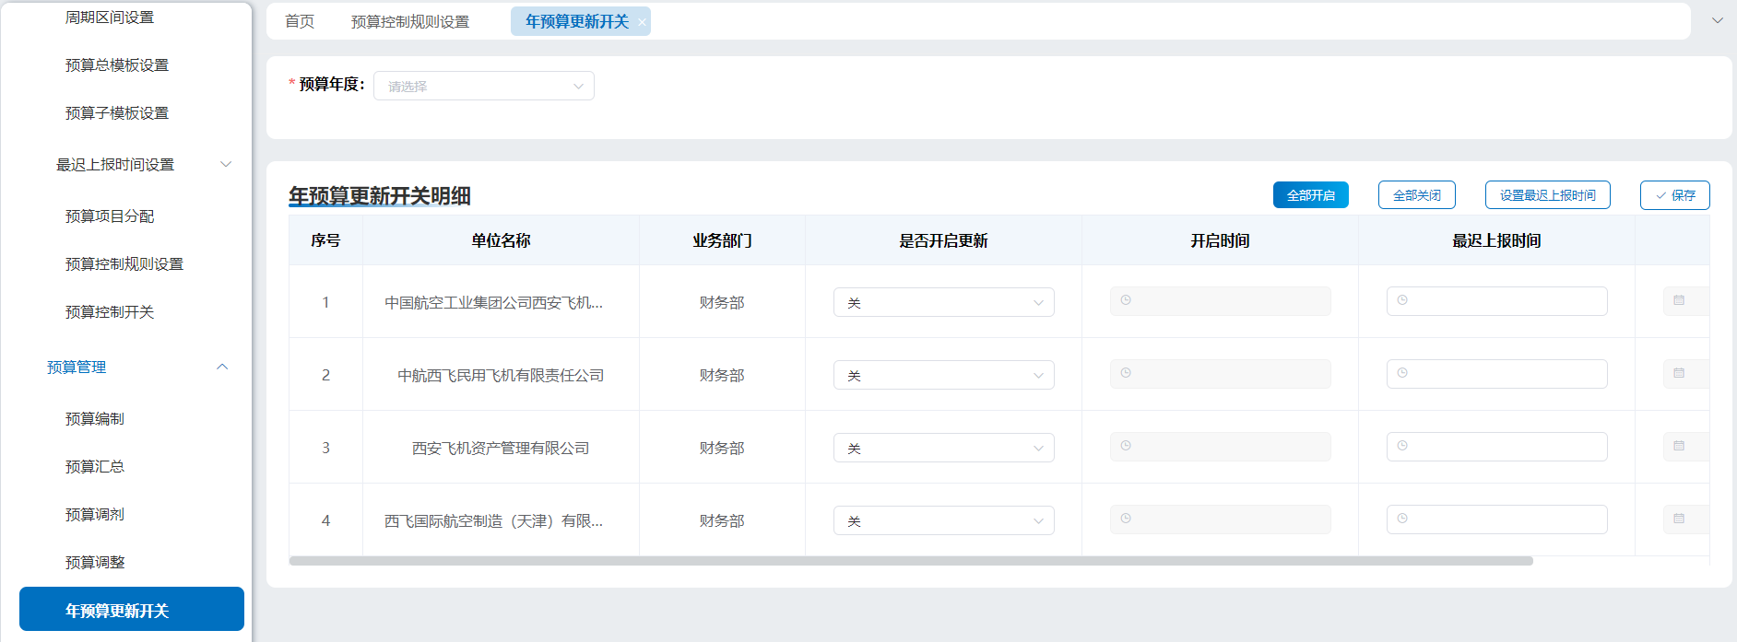
- 第二步，在“是否开启更新”中逐条选择开/关，也可通过【全部开启】和【全部关闭】按钮统一操作，开启时间默认当前时间，也可根据实际情况进行修改，同时需填写最迟上报时间。点击【保存】，提示保存成功。
界面要点说明：
- 逐级设置：总部设置二级企业开关，二级企业设置所属三级企业开关，依次逐级设置。
- 【保存】：保存数据，配置内容即刻生效，返回配置列表界面。
- 【关闭】：返回配置列表界面。

- 如何配置预算控制规则设置
    - 业务场景描述
仅总部预算管理员拥有配置权限。
设置预算控制规则，在资金支付时按照控制规则进行控制预算。
    - 菜单路径
【资金预算】-【基础设置】-【预算执行设置】-【预算控制规则】。
    - 操作步骤
- 第一步，点击菜单【预算控制规则】，进入该菜单的主操作界面。
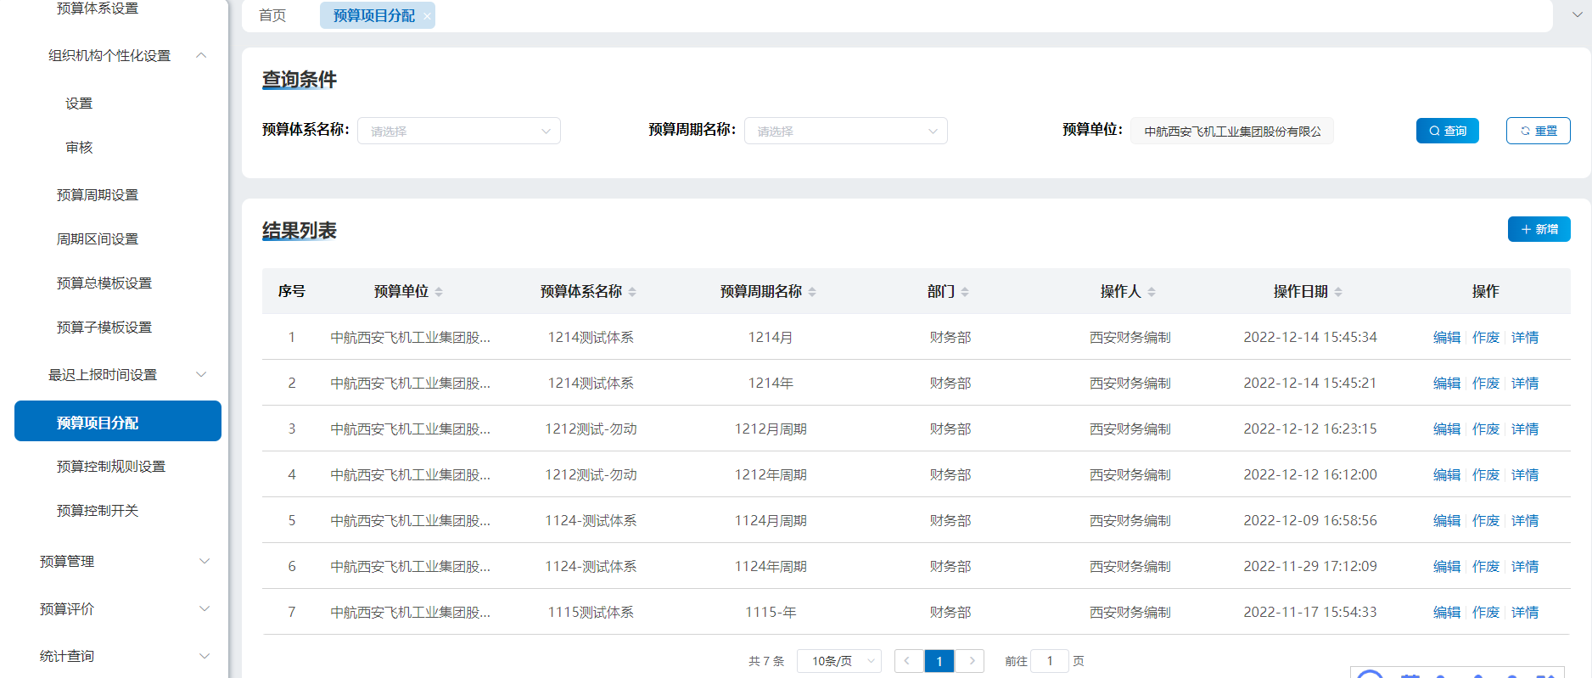
- 第二步，点击【新增】，进入预算控制规则设置新增界面，选择包含下级单位、是否控制、对应总额控制项目、浮动比例。点击【保存】，提示保存成功。
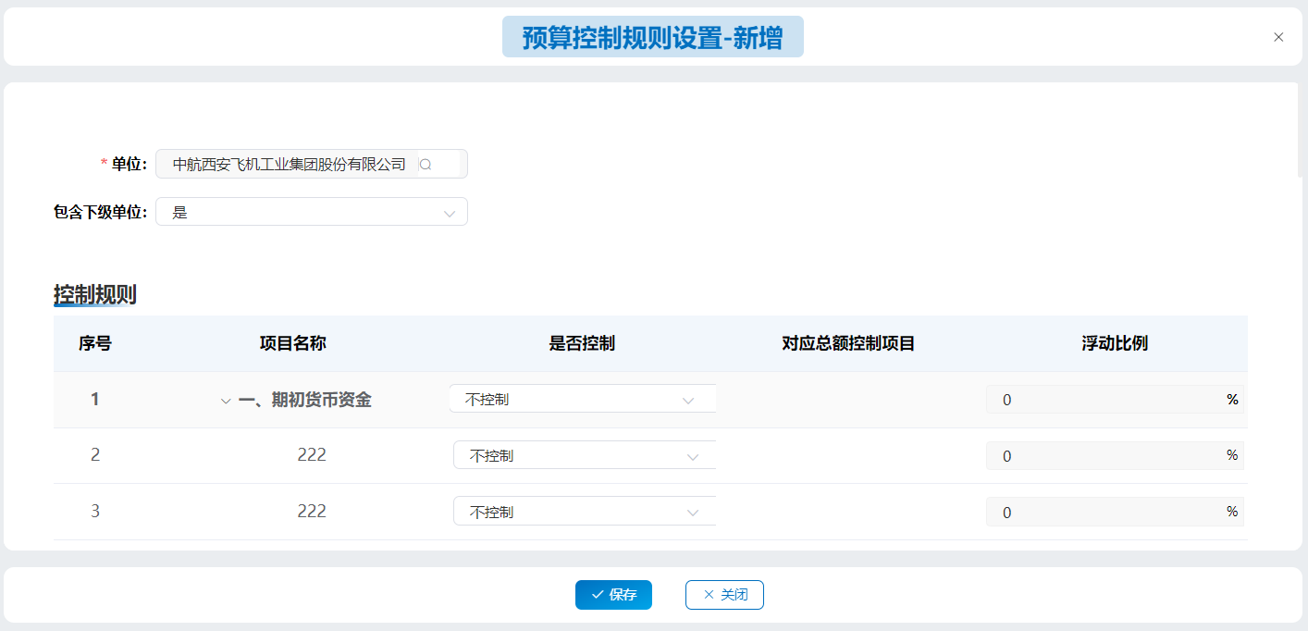
界面要点说明：
- 是否控制：分为“不控制、单项控制、多项总额控制”，多项总额是多个项目共用一个额度，单项控制是该预算项目单独控制，可以设置预算上浮比例。
- 预算项目：预算项目按照月度模板，如果体系内含有周计划，按照周模板，控制规则设置到最小的周期模板。
- 【保存】：保存数据，配置内容即刻生效，返回配置列表界面。
- 【关闭】：返回配置列表界面。
- 如何配置预算控制开关设置
    - 业务场景描述
总部预算管理员拥有配置权限。
集团总部可设置直属单位在预算执行时是否受控，系统支持按单位按月分别设置。
    - 菜单路径
【资金预算】-【基础设置】-【预算执行设置】-【预算控制开关】。
    - 操作步骤
- 第一步，点击菜单【预算控制开关】，进入该菜单的主操作界面。
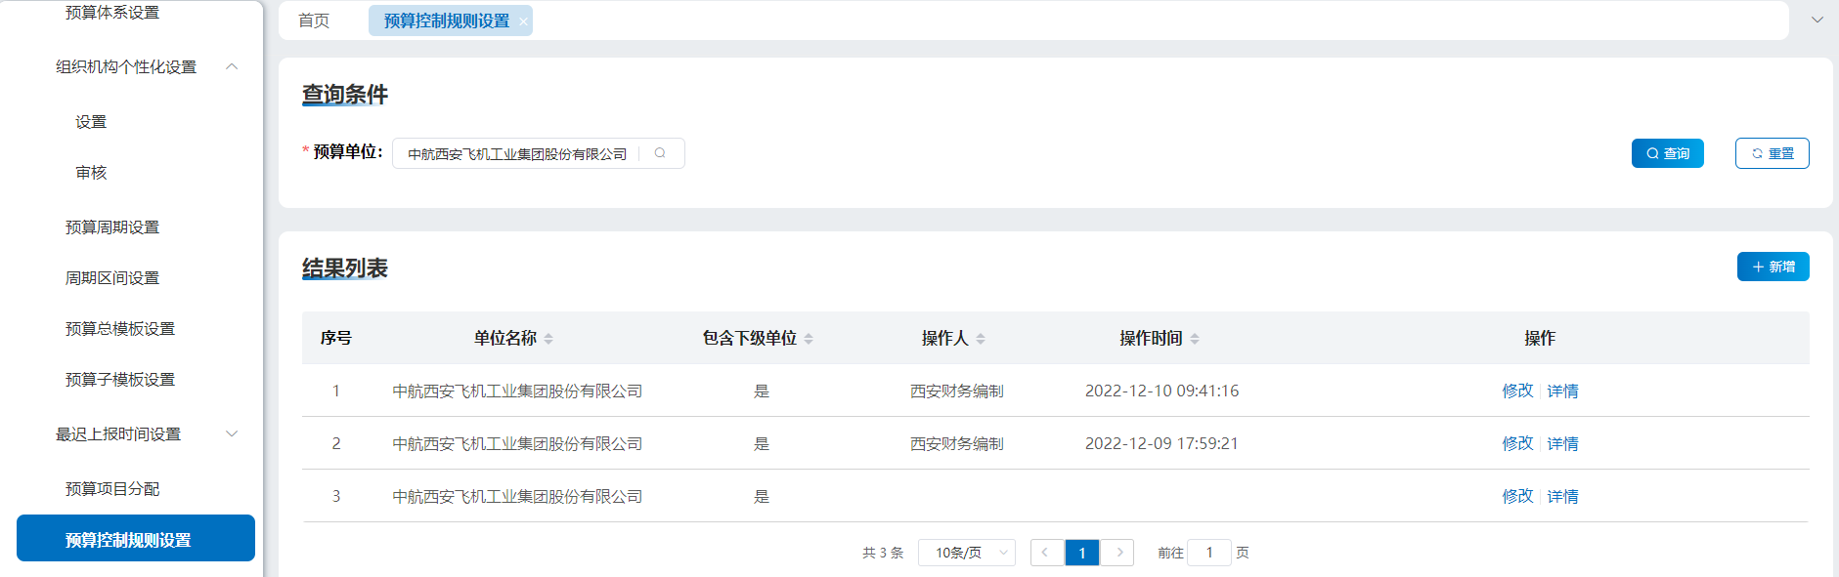
- 第二步，点击【新增】，进入预算控制开关新增界面，选择预算年度、预算体系、预算周期、周期区间，然后在“预算控制明细”中逐条选择是否控制，也可通过【全部控制】和【全部不控制】按钮统一操作。点击【保存】，提示保存成功。
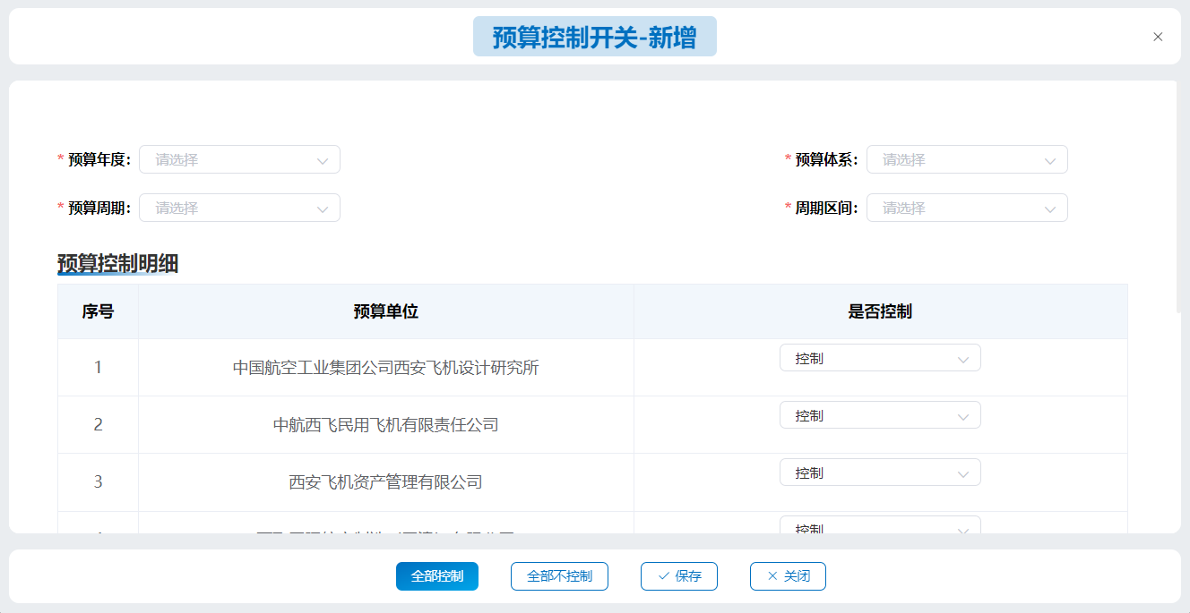
界面要点说明：
- 逐级设置：总部设置二级企业开关，二级企业设置所属三级企业开关，依次逐级设置。
- 【保存】：保存数据，配置内容即刻生效，返回配置列表界面。
- 【关闭】：返回配置列表界面。
- 如何配置评价标准设置
    - 业务场景描述
仅总部预算管理员拥有配置权限。
总部系统管理设置资金评价标准，根据设置的评价标准按周期自动对各级所属企业进行评价。
    - 菜单路径
【资金预算】-【基础设置】-【预算评价设置】-【评价标准设置】。
    - 操作步骤
- 第一步，点击菜单【评价标准设置】，进入该菜单的主操作界面。
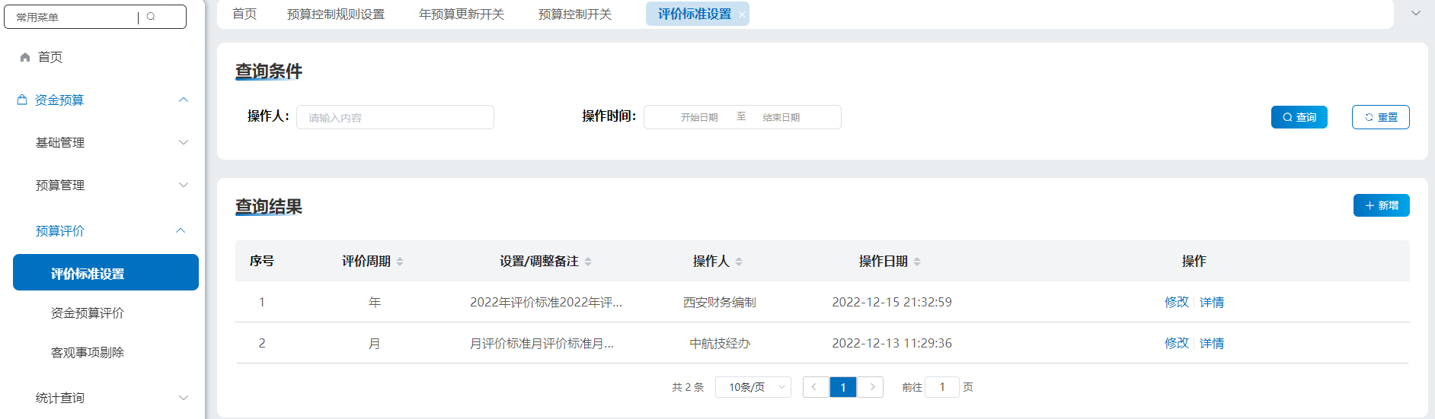
- 第二步，点击【新增】，进入评价标准新增界面，选择评价周期，然后在“标准明细”满分区填写数值。点击【保存】，提示保存成功。
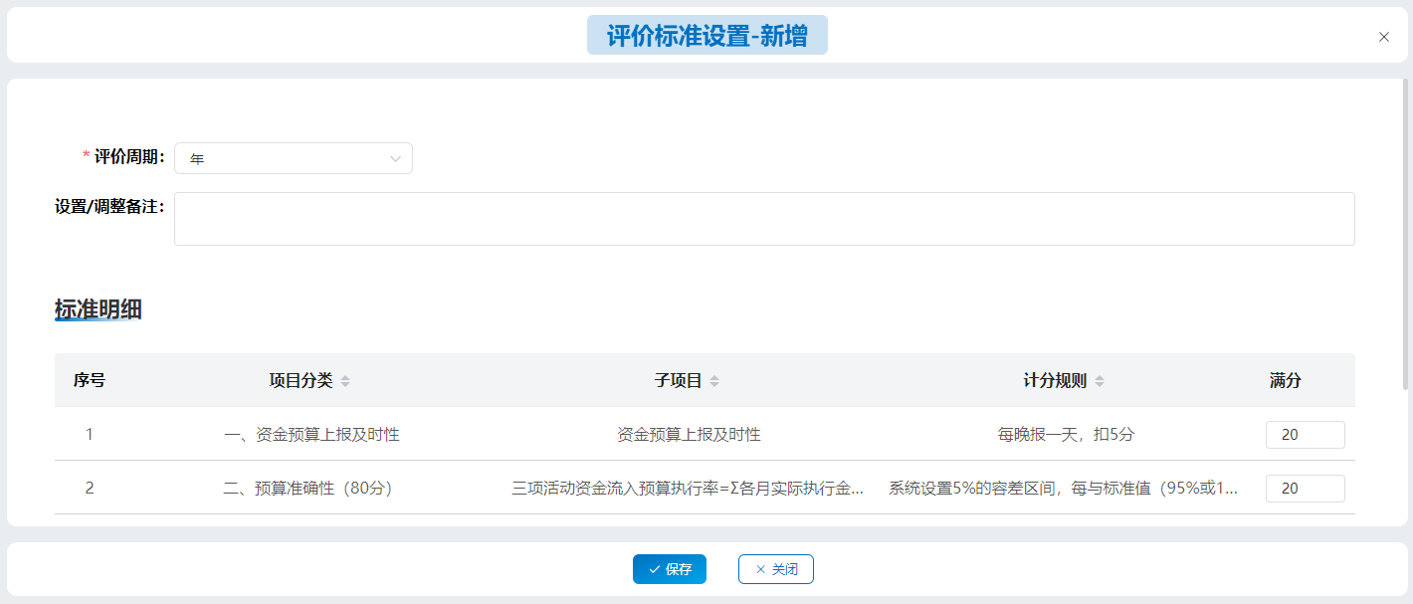
界面要点说明：
- 评价标准设置历史查询：系统中每个评价周期只有一条有效记录，为最新新增或者修改的记录，可以【修改】。当存在记录时，再新增记录，提示“该评价周期已设置评价标准，请进行编辑修改！”。
- 评价标准：根据实际用情况可灵活配置满分数值。系统不控制所有各项分数之和是100分，支持其他满分制。
- 【保存】：保存数据，配置内容即刻生效，返回配置列表界面。
- 【关闭】：返回配置列表界面。

- 如何查询业务数据
    - 业务场景描述
业务单据的提单用户、审核用户或其他有查询需求的相关用户，进行业务单据查询。
    - 菜单路径
路径：业务功能主界面。
本人提单的单据，均可通过此类菜单进行查询。
只要拥有菜单权限，均可按单位权限进行各业务数据统计查询。
数据权限：当前登录单位及其下级单位。

